Protokol K Dištančnému zadaniu 2

AI asistent učiteľa: Efektívne využitie umelej inteligencie vo vzdelávaní
Meno a priezvisko: | ( doplňte )
Pracovisko: | ( doplňte )
Dištančné zadanie 2
Typ zadania: | Generovanie a analýza obrázkov
Dátum odovzdania protokolu: | DD.MM.RRRR

Prompt vložte do platformy Chat GPT a vygenerujte obrázok. Obrázok stiahnite alebo skopírujte a vložte do protokolu na vyznačené miesto.
PROMPT: | Sci-fi koncept základne na Marse v tvare sklenených kupol. Vnútri je bujná zelená vegetácia, vonku je červená prašná púšť a dva mesiace na oblohe, realistický osvetľovací model.
CHAT GPT

( doplňte obrázok vygenerovaný v Chat GPT )

Prompt vložte do platformy Gemini a vygenerujte obrázok. Obrázok stiahnite alebo skopírujte a vložte do protokolu na vyznačené miesto.
PROMPT: | Futuristická Bratislava v štýle cyberpunk. Bratislavský hrad s neónovými nápismi, lietajúce autá ponad Dunaj, upršaná noc, odrazy farebných svetiel na mokrej ceste, vysoký kontrast.
GEMINI

( doplňte obrázok vygenerovaný v Gemini )

Prompt vložte do platformy Gemini a vygenerujte obrázok. Obrázok stiahnite alebo skopírujte a vložte do protokolu na vyznačené miesto.
ORIGINÁLNY PROMPT: | Fotorealistická maľba v štýle holandských majstrov zobrazuje rušnú lisabonskú kartografickú dielňu okolo roku 1550, zaliatu teplým svetlom z klenutého okna, cez ktoré vidieť prístav s karavelami. V strede scény bradatý kartograf s okuliarmi a jeho mladý učeň s mosadzným kružidlom spoločne zakresľujú pobrežie Brazílie na obrovskú pergamenovú mapu sveta rozloženú na masívnom dubovom stole. Stôl je preplnený detailnými historickými navigačnými nástrojmi ako mosadzný astroláb, Jakubova palica a kalamáre, zatiaľ čo steny v pozadí zdobia police plné kožou viazaných kníh, zvinutých máp a bohato zdobená mapa Európy s morskými príšerami. V rohu miestnosti gestikuluje starý námorník a rozpráva príbehy z ciest skupinke zvedavcov, čím dopĺňa atmosféru plnú objavov, vedomostí a historických textúr starého dreva, kovu a pergamenu.
GEMINI
( doplňte originálny obrázok vygenerovaný v Gemini )

Vašou úlohou je urobiť v obrázku, ktorý ste vygenerovali z originálneho promptu zásadnú zmenu. Pokračujte v čete, kde ste obrázok vygenerovali a doplňte prompt, ktorým sa obrázok zásadne zmení (môžete niečo pridať, odobrať, zmeniť, zvoliť iný umelecký štýl).
Nemusíte písať originálny prompt, len vetu (prompt), ktorá bude popisovať zmenu.
PROMPT PRE ZMENU:

( doplňte zmenený obrázok vygenerovaný v Gemini)

ANALÝZA OBRÁZKA
Obrázok skopírujte a vložte do Chat GPT alebo Gemini. Nechajte si pripraviť prompt na tvorbu podobného obrázka. Prompt od Chat GPT alebo Gemini následne použite na generovanie podobného obrázka.
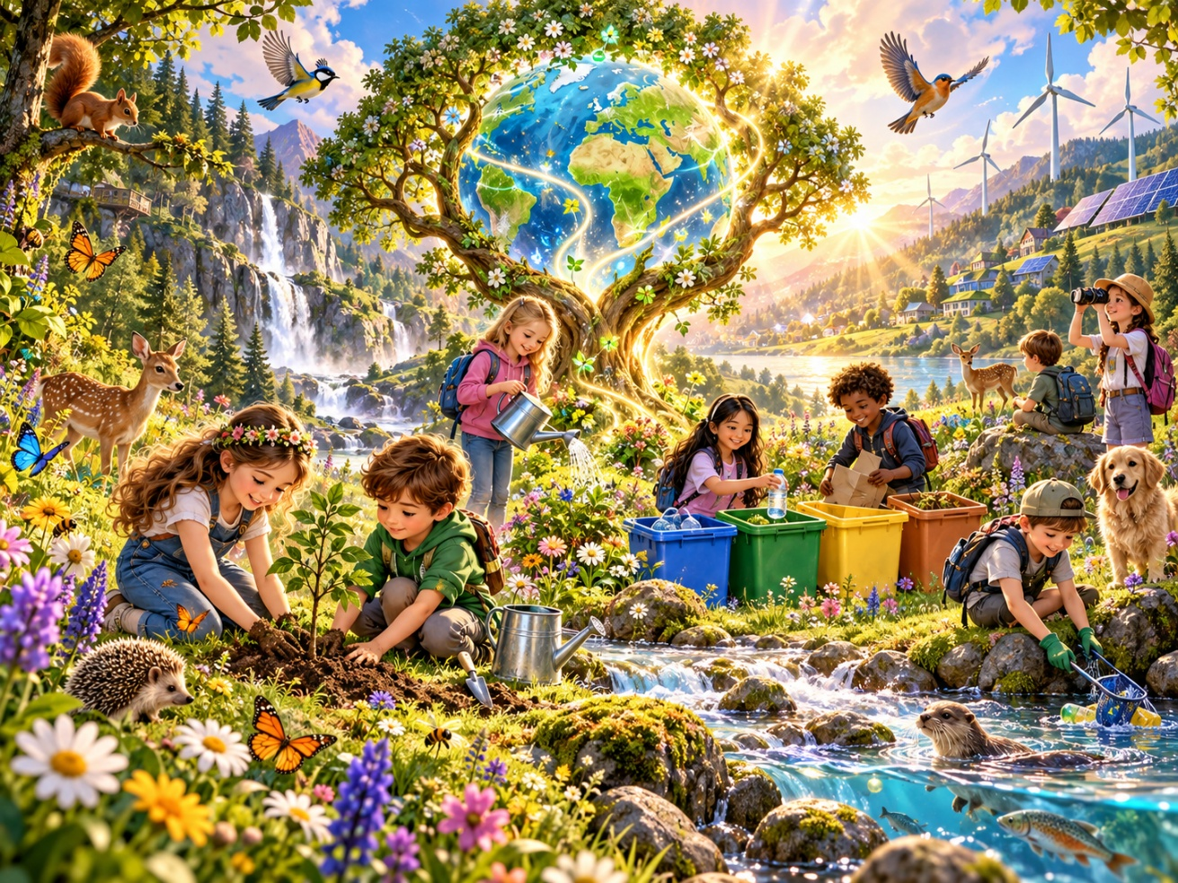
prompt na tvorbu podobného obrázka:
( doplňte vygenerovaný obrázok )

Vytvorte detailný prompt na generovanie obrázka k téme, ktorú učíte tak, aby bol obrázok prakticky využiteľný vo vyučovaní (napr. myšlienková mapa, ilustrácia, oživenie príbehu, výukové kartičky). Prompt musí obsahovať účel obrázka, požadovaný vizuálny štýl, kľúčové prvky, kompozíciu a technické parametre. Následne podľa promptu vygenerujte obrázok a vložte ho do protokolu.

TÉMA: | (doplňte)
VYUŽITEĽNOSŤ: | (doplňte)
PROMPT: | (doplňte)
NÁSTROJ: | (doplňte)

( doplňte obrázok vygenerovaný cez zvolenú platformu )

